Spring Data JPA第一天

Spring data jpa课程计划
day1：orm思想和hibernate以及jpa的概述和jpa的基本操作，了解jpql语句
day2：spring data jpa的运行原理以及基本操作，使用jpql语句操作数据库表
day3：多表操作（一对多、多对多），复杂查询（条件查询）

学习目标：
1：了解ORM概念（第1章）
2：能够说出hibernate与JPA的关系（第2章）
3：了解JPA主键生成策略（第4章）
4：能够使用JPA的API完成增删改查操作（第7章）

ORM概述[了解]

ORM（Object-Relational Mapping） 表示对象关系映射。在面向对象的软件开发中，通过ORM，就可以把对象映射到关系型数据库中。只要有一套程序能够做到建立对象与数据库的关联，操作对象就可以直接操作数据库数据，就可以说这套程序实现了ORM对象关系映射

简单的说：ORM就是建立实体类和数据库表之间的关系，从而达到操作实体类就相当于操作数据库表的目的。
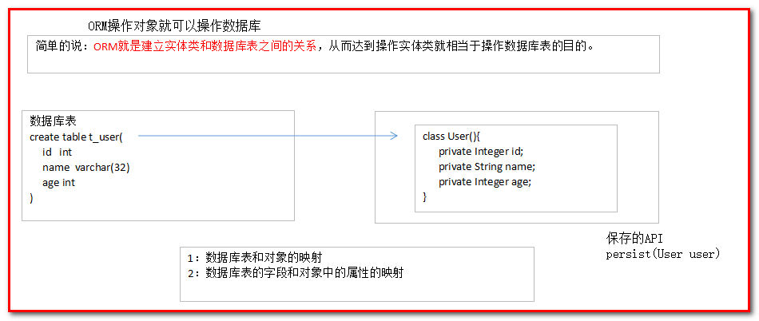

为什么使用ORM

当实现一个应用程序时（不使用O/R Mapping），我们可能会写特别多数据访问层的代码，从数据库保存数据、修改数据、删除数据，而这些代码都是重复的。而使用ORM则会大大减少重复性代码。对象关系映射（Object Relational Mapping，简称ORM），主要实现程序对象到关系数据库数据的映射。

常见ORM框架

常见的orm框架：Mybatis（ibatis）、Hibernate、toplink...

hibernate与JPA的概述[了解]
JDBC回顾：
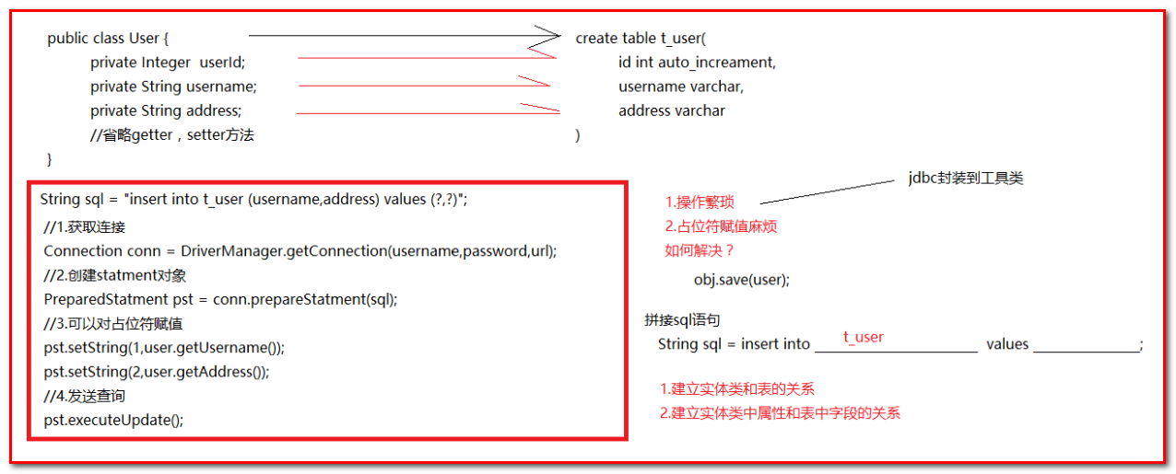
Hibernate框架对JDBC做了轻量级的封装，面向对象的方式操作数据库，极大的简化了JDBC的开发。
主要目的：操作实体类就相当于操作数据库表
建立两个映射关系：
1：实体类和表的映射关系
2：实体类中属性和表中字段的映射关系
特点：不再重点关注sql语句

hibernate概述

Hibernate是一个开放源代码的对象关系映射框架，它对JDBC进行了非常轻量级的对象封装，它将POJO与数据库表建立映射关系，是一个全自动的orm框架，hibernate可以自动生成SQL语句，自动执行，使得Java程序员可以随心所欲的使用对象编程思维来操纵数据库。

JPA概述

JPA的全称是Java Persistence API， 即Java 持久化API，是SUN公司推出的一套基于ORM的规范，内部是由一系列的接口和抽象类构成。

JPA通过JDK 5.0注解描述对象－关系表的映射关系，并将运行期的实体对象持久化到数据库中。
其中hibernate是实现JPA规范的框架。

ORM框架：
目前ORM框架的产品非常之多，除了个大公司、组织的产品外，其他一些小团队也在推出自己的ORM框架。目前流行的ORM框架有如下这些产品：
（1）Enitiy EJB：Enitiy EJB实际上也是一种ORM技术，这是一直备受争议的组件技术。事实上，EJB为Java EE的蓬勃发展赢得了极高的声誉，EJB作为一种重量级、高花费的ORM技术具有不可比拟的优势。就其他架构设计来讲，依然非常优秀。即使现在十分流行的轻量级Java EE架构，其实质是对经典Java EE架构的模仿——虽然存在些许的改进。EJB3.1也采取了低侵入式的设计，增加了Annotation，也具有极大的吸引力。
（2）hibernate：目前最流行的开源ORM框架，已经被选作JBoss的持久层解决方案。整个HIbernate项目也一并投入了Jboss的怀抱，而JBoss又加入了RedHat组织，所以现在Hibernate属于RedHat 的一部分。Hibernate 灵巧的设计、优秀的性能，还有其丰富的文档都是其风靡全球的重要因素。
（3）iBatis： Apache软件基金组织的子项目。与其称它为一种ORM框架，不如称它为一中“SQL Mapping”框架。曾经在J2EE的开发中扮演非常重要的角色，但因为不支持存粹的面向对象操作，因此现在逐渐地被取代。但是在一些公司，依然占有一席之地，特别是一些对数据访问特别灵活的地方，iBatis更加的灵活，它允许开发人员直接编写SQL语句。
（4）TopLink：Oracle公司的产品，作为一个遵循OTN协议的商业产品，TopLink 在开发过程中可以自由地下载和使用，但是一旦作为商业产品被使用，则需要收取费用。由于这一点，TopLink 的市场占有率不高。
（5）OJB：Apache软件基金组织的子项目。另一个开源的ORM框架，可以说是Apache作为iBatis之后的取代产品，也是非常优秀的O/R Mapping框架，但是由于Hibernate 的广芒太盛，所以并未有广泛的使用，而且由于OJB的开发文档不是很多，这也影响了OJB的流行。

JPA的优势

1. 标准化
JPA 是 JCP 组织发布的 Java EE 标准之一，因此任何声称符合 JPA 标准的框架都遵循同样的架构，提供相同的访问API，这保证了基于JPA开发的企业应用能够经过少量的修改就能够在不同的JPA框架下运行。

2. 容器级特性的支持
JPA框架中支持大数据集、事务、并发等容器级事务，这使得 JPA 超越了简单持久化框架的局限，在企业应用发挥更大的作用。

3. 简单方便
JPA的主要目标之一就是提供更加简单的编程模型：在JPA框架下创建实体和创建Java 类一样简单，没有任何的约束和限制，只需要使用 javax.persistence.Entity进行注释，JPA的框架和接口也都非常简单，没有太多特别的规则和设计模式的要求，开发者可以很容易的掌握。JPA基于非侵入式原则设计，因此可以很容易的和其它框架或者容器集成

4. 查询能力
JPA的查询语言是面向对象而非面向数据库的，它以面向对象的自然语法构造查询语句，可以看成是Hibernate HQL的等价物。JPA定义了独特的JPQL（Java Persistence Query Language），JPQL是EJB QL的一种扩展，它是针对实体的一种查询语言，操作对象是实体，而不是关系数据库的表，而且能够支持批量更新和修改、JOIN、GROUP BY、HAVING 等通常只有 SQL 才能够提供的高级查询特性，甚至还能够支持子查询。

5. 高级特性（不研究）
JPA 中能够支持面向对象的高级特性，如类之间的继承、多态和类之间的复杂关系，这样的支持能够让开发者最大限度的使用面向对象的模型设计企业应用，而不需要自行处理这些特性在关系数据库的持久化。

JPA与hibernate的关系

JPA规范本质上就是一种ORM规范，注意不是ORM框架——因为JPA并未提供ORM实现，它只是制订了一些规范，提供了一些编程的API接口，但具体实现则由服务厂商来提供实现，其中Hibernte是服务厂商之一。
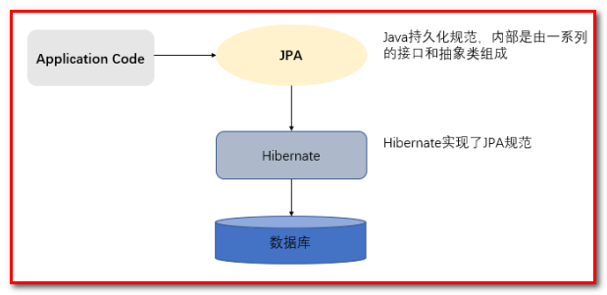

JPA和Hibernate的关系就像JDBC和JDBC驱动（oracle驱动）的关系，JPA是规范，Hibernate除了作为ORM框架之外，它也是一种JPA实现。JPA怎么取代Hibernate呢？JDBC规范可以驱动底层数据库吗？答案是否定的，也就是说，如果使用JPA规范进行数据库操作，底层需要hibernate作为其实现类完成数据持久化工作。
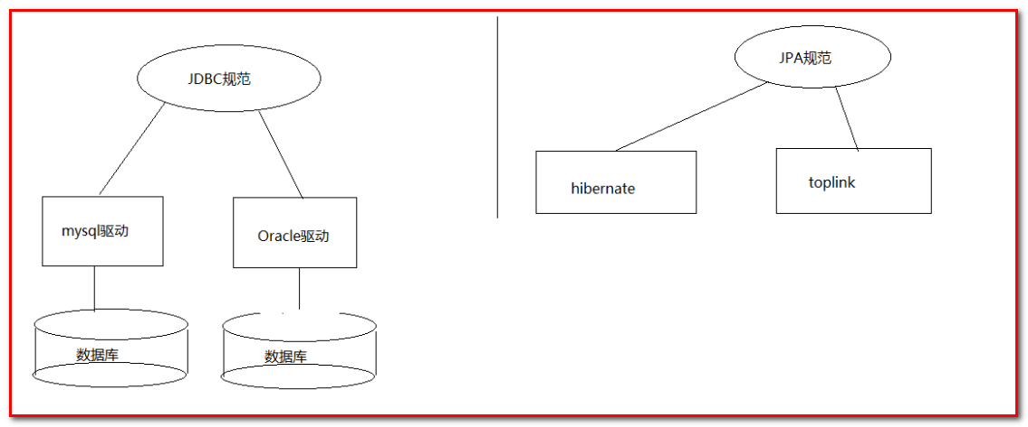

JPA的入门案例

需求介绍

本章节我们是实现的功能是保存一个客户到数据库的客户表中。
客户关系管理系统（CRM系统），对客户（公司）信息的管理。
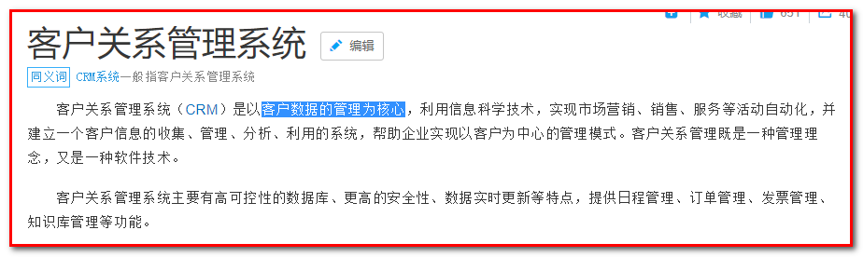

开发包介绍

由于JPA是sun公司制定的API规范，所以我们不需要导入额外的JPA相关的jar包，只需要导入JPA的提供商的jar包。我们选择Hibernate作为JPA的提供商，所以需要导入Hibernate的相关jar包。

下载网址：
http://sourceforge.net/projects/hibernate/files/hibernate-orm/5.0.7.Final/

页面显示如下图：

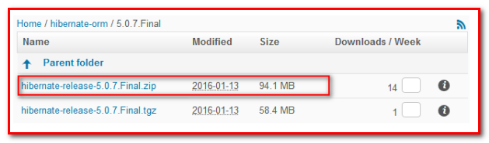

搭建开发环境[重点]

创建工程
jpa_day01_quickstart
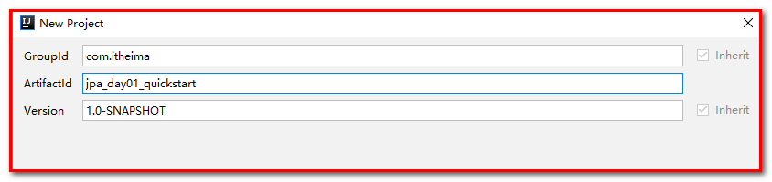

导入jar包

对于JPA操作，只需要从hibernate提供的资料中找到我们需要的jar导入到工程中即可。

- 传统工程导入jar包

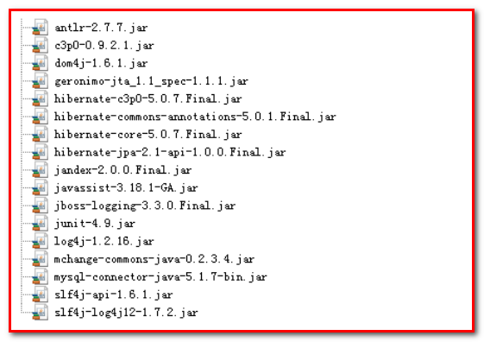

- maven工程导入坐标

<packaging>jar</packaging>
<properties>
<project.build.sourceEncoding>UTF-8</project.build.sourceEncoding>
<project.hibernate.version>5.0.7.Final</project.hibernate.version>
</properties>
<dependencies>
<!-- junit -->
<dependency>
<groupId>junit</groupId>
<artifactId>junit</artifactId>
<version>4.12</version>
<scope>test</scope>
</dependency>
<!-- hibernate对jpa的支持包 -->
<dependency>
<groupId>org.hibernate</groupId>
<artifactId>hibernate-entitymanager</artifactId>
<version>${project.hibernate.version}</version>
</dependency>
<!-- c3p0 -->
<dependency>
<groupId>org.hibernate</groupId>
<artifactId>hibernate-c3p0</artifactId>
<version>${project.hibernate.version}</version>
</dependency>
<!-- log日志 -->
<dependency>
<groupId>log4j</groupId>
<artifactId>log4j</artifactId>
<version>1.2.17</version>
</dependency>
<!-- Mysql and MariaDB -->
<dependency>
<groupId>mysql</groupId>
<artifactId>mysql-connector-java</artifactId>
<version>5.1.6</version>
</dependency>
</dependencies>

创建客户的数据库表和客户的实体类

- 创建客户的数据库表

/*创建客户表*/
CREATE TABLE cst_customer (
cust_id bigint(32) NOT NULL AUTO_INCREMENT COMMENT '客户编号(主键)',
cust_name varchar(32) NOT NULL COMMENT '客户名称(公司名称)',
cust_source varchar(32) DEFAULT NULL COMMENT '客户信息来源',
cust_industry varchar(32) DEFAULT NULL COMMENT '客户所属行业',
cust_level varchar(32) DEFAULT NULL COMMENT '客户级别',
cust_address varchar(128) DEFAULT NULL COMMENT '客户联系地址',
cust_phone varchar(64) DEFAULT NULL COMMENT '客户联系电话',
PRIMARY KEY (`cust_id`)
) ENGINE=InnoDB AUTO_INCREMENT=1 DEFAULT CHARSET=utf8;

- 创建客户的实体类
创建包com.itheima.domain，创建类Customer.java
public class Customer implements Serializable {

private Long custId;
private String custName;
private String custSource;
private String custIndustry;
private String custLevel;
private String custAddress;
private String custPhone;

public Long getCustId() {
return custId;
}
public void setCustId(Long custId) {
this.custId = custId;
}
public String getCustName() {
return custName;
}
public void setCustName(String custName) {
this.custName = custName;
}
public String getCustSource() {
return custSource;
}
public void setCustSource(String custSource) {
this.custSource = custSource;
}
public String getCustIndustry() {
return custIndustry;
}
public void setCustIndustry(String custIndustry) {
this.custIndustry = custIndustry;
}
public String getCustLevel() {
return custLevel;
}
public void setCustLevel(String custLevel) {
this.custLevel = custLevel;
}
public String getCustAddress() {
return custAddress;
}
public void setCustAddress(String custAddress) {
this.custAddress = custAddress;
}
public String getCustPhone() {
return custPhone;
}
public void setCustPhone(String custPhone) {
this.custPhone = custPhone;
}
}

编写实体类和数据库表的映射配置[重点]

- 在实体类上使用JPA注解的形式配置映射关系

/**
* * 所有的注解都是使用JPA的规范提供的注解，
* * 所以在导入注解包的时候，一定要统一导入javax.persistence下的
*/
@Entity //声明实体类
@Table(name="cst_customer") //建立实体类和表的映射关系
public class Customer {
@Id//声明当前私有属性为主键
@GeneratedValue(strategy= GenerationType.IDENTITY) //配置主键的生成策略，IDENTITY表示自增长
@Column(name="cust_id") //指定和表中cust_id字段的映射关系
private Long custId;
@Column(name="cust_name") //指定和表中cust_name字段的映射关系
private String custName;
@Column(name="cust_source")//指定和表中cust_source字段的映射关系
private String custSource;
@Column(name="cust_industry")//指定和表中cust_industry字段的映射关系
private String custIndustry;
@Column(name="cust_level")//指定和表中cust_level字段的映射关系
private String custLevel;
@Column(name="cust_address")//指定和表中cust_address字段的映射关系
private String custAddress;
@Column(name="cust_phone")//指定和表中cust_phone字段的映射关系
private String custPhone;
public Long getCustId() {
return custId;
}
public void setCustId(Long custId) {
this.custId = custId;
}
public String getCustName() {
return custName;
}
public void setCustName(String custName) {
this.custName = custName;
}
public String getCustSource() {
return custSource;
}
public void setCustSource(String custSource) {
this.custSource = custSource;
}
public String getCustIndustry() {
return custIndustry;
}
public void setCustIndustry(String custIndustry) {
this.custIndustry = custIndustry;
}
public String getCustLevel() {
return custLevel;
}
public void setCustLevel(String custLevel) {
this.custLevel = custLevel;
}
public String getCustAddress() {
return custAddress;
}
public void setCustAddress(String custAddress) {
this.custAddress = custAddress;
}
public String getCustPhone() {
return custPhone;
}
public void setCustPhone(String custPhone) {
this.custPhone = custPhone;
}
}

- 常用注解的说明

@Entity
作用：指定当前类是实体类。
@Table
作用：指定实体类和表之间的对应关系。
属性：
name：指定数据库表的名称
@Id
作用：指定当前字段是主键。
@GeneratedValue
作用：指定主键的生成方式。。
属性：
strategy ：指定主键生成策略。
@Column
作用：指定实体类属性和数据库表中的列之间的对应关系
属性：
name：指定数据库表的列名称。
unique：是否唯一
nullable：是否可以为空
inserttable：是否可以插入
updateable：是否可以更新
columnDefinition: 定义建表时创建此列的DDL
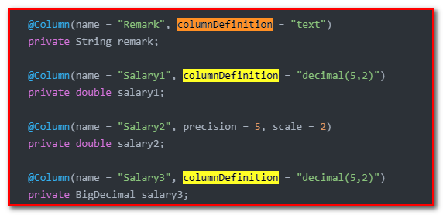
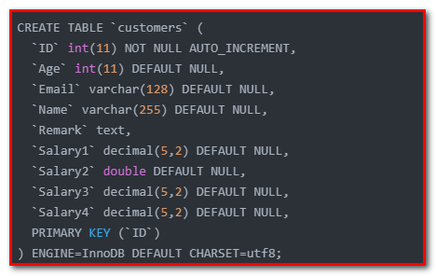

配置JPA的核心配置文件
查看约束文件的配置。打开idea的settings的配置。
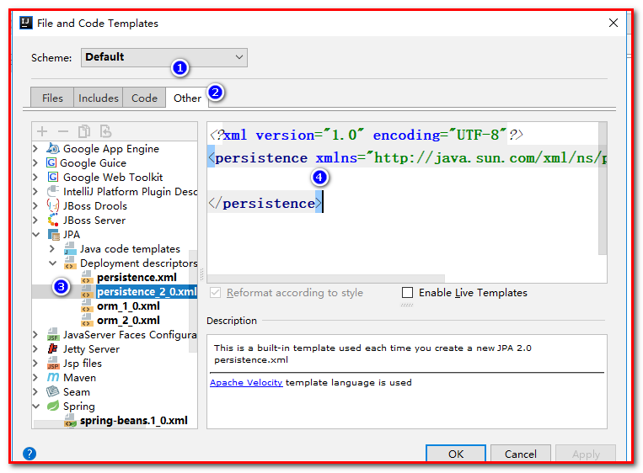
在java工程的resources路径下创建一个名为META-INF的文件夹，在此文件夹下创建一个名为persistence.xml的配置文件

<?xml version="1.0" encoding="UTF-8"?>
<persistence xmlns="http://java.sun.com/xml/ns/persistence" version="2.0">
<!--需要配置persistence-unit节点
持久化单元：
name：持久化单元名称
transaction-type：事务管理的方式
JTA：分布式事务管理
RESOURCE_LOCAL：本地事务管理
-->
<persistence-unit name="myJpa" transaction-type="RESOURCE_LOCAL">
<!--jpa的实现方式 -->
<provider>org.hibernate.jpa.HibernatePersistenceProvider</provider>
<!--可选配置：配置jpa实现方的配置信息-->
<properties>
<!-- 数据库信息
用户名，javax.persistence.jdbc.user
密码， javax.persistence.jdbc.password
驱动， javax.persistence.jdbc.driver
数据库地址 javax.persistence.jdbc.url
-->
<property name="javax.persistence.jdbc.driver" value="com.mysql.jdbc.Driver"/>
<property name="javax.persistence.jdbc.url" value="jdbc:mysql:///itcastspringdatajpa"/>
<property name="javax.persistence.jdbc.user" value="root"/>
<property name="javax.persistence.jdbc.password" value="root"/>
<!--配置jpa实现方(hibernate)的配置信息
显示sql ： false|true
自动创建数据库表 ： hibernate.hbm2ddl.auto
create : 程序运行时创建数据库表（如果有表，先删除表再创建）
update ：程序运行时创建表（如果有表，不会创建表）
none ：不会创建表
-->
<property name="hibernate.show_sql" value="true" />
<property name="hibernate.hbm2ddl.auto" value="update" />
</properties>
</persistence-unit>
</persistence>

JTA：什么是分布式事务呢？
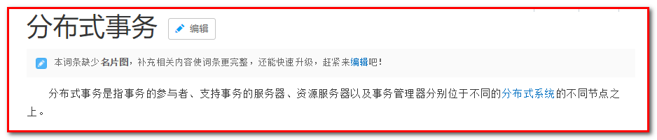

实现保存操作
创建包com.itheima.test，创建类JpaTest.java

public class JpaTest {
@Test
public void test() {
/**
* 创建实体管理类工厂，借助Persistence的静态方法获取
* 其中传递的参数为持久化单元名称，需要jpa配置文件中指定，对应persistence.xml：持久化单元名称
*/
EntityManagerFactory factory = Persistence.createEntityManagerFactory("myJpa");
//1：创建实体管理类
EntityManager em = factory.createEntityManager();
//2：获取事务对象
EntityTransaction tx = em.getTransaction();
//3：开启事务
tx.begin();
Customer c = new Customer();
c.setCustName("传智播客.黑马程序员");
c.setCustAddress("中粮商务楼");
c.setCustLevel("Vip客户");
//4：保存操作
em.persist(c);
//5：提交事务
tx.commit();
//6：释放资源
em.close();
factory.close();
}
}

导入log4j.properties文件
帮助我们在控制台查看sql语句。
# Set root category priority to INFO and its only appender to CONSOLE.
#log4j.rootCategory=INFO, CONSOLE debug info warn error fatal
log4j.rootCategory=info, CONSOLE
# Set the enterprise logger category to FATAL and its only appender to CONSOLE.
log4j.logger.org.apache.axis.enterprise=FATAL, CONSOLE
# CONSOLE is set to be a ConsoleAppender using a PatternLayout.
log4j.appender.CONSOLE=org.apache.log4j.ConsoleAppender
log4j.appender.CONSOLE.layout=org.apache.log4j.PatternLayout
log4j.appender.CONSOLE.layout.ConversionPattern=%d{ISO8601} %-6r [%15.15t] %-5p %30.30c %x - %m\n
# LOGFILE is set to be a File appender using a PatternLayout.
log4j.appender.LOGFILE=org.apache.log4j.FileAppender
log4j.appender.LOGFILE.File=d:/axis.log
log4j.appender.LOGFILE.Append=true
log4j.appender.LOGFILE.layout=org.apache.log4j.PatternLayout
log4j.appender.LOGFILE.layout.ConversionPattern=%d{ISO8601} %-6r [%15.15t] %-5p %30.30c %x - %m\n

JPA中的主键生成策略

通过annotation（注解）来映射hibernate实体的,基于annotation的hibernate主键标识为@Id, 其生成规则由@GeneratedValue设定的.这里的@id和@GeneratedValue都是JPA的标准用法。

JPA提供的四种标准用法为TABLE,SEQUENCE,IDENTITY,AUTO。

具体说明如下：

IDENTITY:主键由数据库自动生成（主要是自动增长型），其中mysql数据库可以支持自增长

用法：

@Id
@GeneratedValue(strategy = GenerationType.IDENTITY)
private Long custId;

SEQUENCE：根据底层数据库的序列来生成主键，条件是数据库支持序列。其中oracle数据库支持序列

用法：

@Id
@GeneratedValue(strategy = GenerationType.SEQUENCE,generator="payablemoney_seq")
@SequenceGenerator(name="payablemoney_seq", sequenceName="seq_payment")
private Long custId;

----------------------------------------------------------------------------------------
//@SequenceGenerator源码中的定义
@Target({TYPE, METHOD, FIELD})
@Retention(RUNTIME)
public @interface SequenceGenerator {
//表示该表主键生成策略的名称，它被引用在@GeneratedValue中设置的“generator”值中
String name();
//属性表示生成策略用到的数据库序列名称。
String sequenceName() default "";
//表示主键初识值，默认为0
int initialValue() default 0;
//表示每次主键值增加的大小，例如设置1，则表示每次插入新记录后自动加1，默认为50
int allocationSize() default 50;
}

通过seq_payment一张表，维护sequence序列
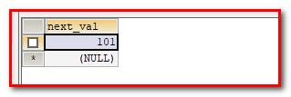

AUTO：主键由程序控制（默认采用sequence的形式维护）

用法：

@Id
@GeneratedValue(strategy = GenerationType.AUTO)
private Long custId;

TABLE：使用一个特定的数据库表格来保存主键

用法：

@Id
@GeneratedValue(strategy = GenerationType.TABLE, generator="payablemoney_gen")
@TableGenerator(name = "payablemoney_gen",
table="tb_generator",
pkColumnName="gen_name",
valueColumnName="gen_value",
pkColumnValue="PAYABLEMOENY_PK",
allocationSize=1
)
private Long custId;

-------------------------------------------------------------------------------------------
//@TableGenerator的定义：
@Target({TYPE, METHOD, FIELD})
@Retention(RUNTIME)
public @interface TableGenerator {
//表示该表主键生成策略的名称，它被引用在@GeneratedValue中设置的“generator”值中
String name();
//表示表生成策略所持久化的表名，例如，这里表使用的是数据库中的“tb_generator”。
String table() default "";
//catalog和schema具体指定表所在的目录名或是数据库名
String catalog() default "";
String schema() default "";
//属性的值表示在持久化表中，该主键生成策略所对应键值的名称。例如在“tb_generator”中将“gen_name”作为主键的键值
String pkColumnName() default "";
//属性的值表示在持久化表中，该主键当前所生成的值，它的值将会随着每次创建累加。例如，在“tb_generator”中将“gen_value”作为主键的值
String valueColumnName() default "";
//属性的值表示在持久化表中，该生成策略所对应的主键。例如在“tb_generator”表中，将“gen_name”的值为“CUSTOMER_PK”。
String pkColumnValue() default "";
//表示主键初识值，默认为0。
int initialValue() default 0;
//表示每次主键值增加的大小，例如设置成1，则表示每次创建新记录后自动加1，默认为50。
int allocationSize() default 50;
UniqueConstraint[] uniqueConstraints() default {};
}

//这里应用表tb_generator，定义为 ：
CREATE TABLE tb_generator (
gen_name VARCHAR2(255) NOT NULL,
gen_value NUMBER NOT NULL
)
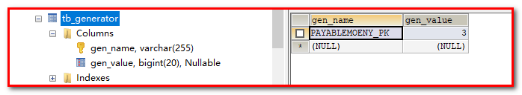

总结：
mysql数据库：
@GeneratedValue(strategy = GenerationType.IDENTITY)
Oracle数据库：
@GeneratedValue(strategy = GenerationType.AUTO)

AUTO可以通用

JPA的API介绍

Persistence对象

Persistence对象主要作用是用于获取EntityManagerFactory对象的 。通过调用该类的createEntityManagerFactory静态方法，根据配置文件中持久化单元名称创建EntityManagerFactory。

//1. 创建 EntitymanagerFactory
String unitName = "myJpa";
EntityManagerFactory factory= Persistence.createEntityManagerFactory(unitName);

EntityManagerFactory

EntityManagerFactory 接口主要用来创建 EntityManager 实例

//创建实体管理类
EntityManager em = factory.createEntityManager();

由于EntityManagerFactory 是一个线程安全的对象（即多个线程访问同一个EntityManagerFactory 对象不会有线程安全问题），并且EntityManagerFactory 的创建极其浪费资源，所以在使用JPA编程时，我们可以对EntityManagerFactory 的创建进行优化，只需要做到一个工程只存在一个EntityManagerFactory 即可
因为：它维护了很多的信息：
1：内部维护了数据库信息
2：维护了缓存信息
3：维护了所有的实体管理器对象
4：再创建EntityManagerFactory的过程中会根据配置创建数据库表（映射）
......
@Test
public void createTable(){
EntityManagerFactory entityManagerFactory = Persistence.createEntityManagerFactory("myjpa");// 指定persistence.xml中的持久化单元名称
entityManagerFactory.close();
}

EntityManager

在 JPA 规范中, EntityManager是完成持久化操作的核心对象。实体类作为普通 java对象，只有在调用 EntityManager将其持久化后才会变成持久化对象，只有持久化对象才可以与数据库进行交互。EntityManager对象在一组实体类与底层数据源之间进行 O/R 映射的管理。它可以用来管理和更新 Entity Bean, 根椐主键查找 Entity Bean, 还可以通过JPQL语句查询实体。
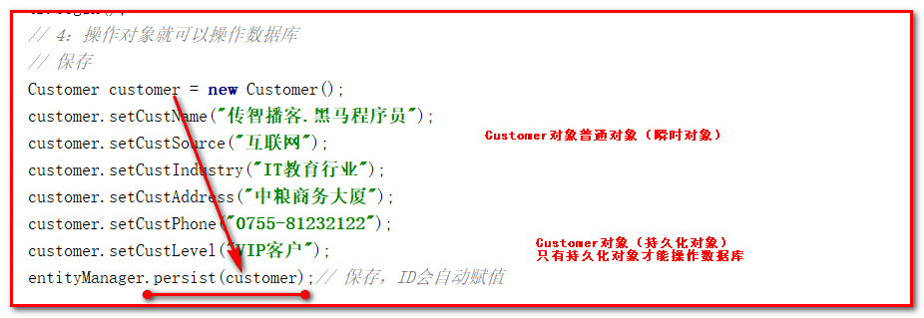

我们可以通过调用EntityManager的方法完成获取事务，以及持久化数据库的操作
只有持久化对象（关联了EntityManager对象），才能操作数据库
方法说明：

getTransaction : 获取事务对象
persist ： 保存操作
merge ： 更新操作
remove ： 删除操作
find/getReference ： 根据id查询
createQuery：操作JPQL语句

EntityManager对象属于线程不安全对象，即多个线程不能访问同一个EntityManager对象（等同于Connection）

EntityTransaction

在 JPA 规范中, EntityTransaction是完成事务操作的核心对象，对于EntityTransaction在我们的java代码中承接的功能比较简单

begin：开启事务
commit：提交事务
rollback：回滚事务

抽取JPAUtil工具类
创建包com.itheima.utils，创建类JPAUtils.java

/**
* 解决实体管理器工厂的浪费资源和耗时问题
* 通过静态代码块的形式，当程序第一次访问此工具类时，创建一个公共的实体管理器工厂对象
*
* 第一次访问getEntityManager方法：经过静态代码块创建一个factory对象，再调用方法创建一个EntityManager对象
* 第二次方法getEntityManager方法：直接通过一个已经创建好的factory对象，创建EntityManager对象
*/
public class JPAUtils {
private static EntityManagerFactory factory;
static {
//1.加载配置文件，创建entityManagerFactory
factory = Persistence.createEntityManagerFactory("myJpa");
}
/**
* 获取EntityManager对象
*/
public static EntityManager getEntityManager() {
return factory.createEntityManager();
}
}

使用JPA完成增删改查操作

保存

/**
* 保存一个实体
*/
@Test
public void testAdd() {
// 定义对象
Customer c = new Customer();
c.setCustName("传智专修学院");
c.setCustLevel("VIP客户");
c.setCustS
c.setCustIndustry("IT教育");
c.setCustAddress("江苏省宿迁市");
c.setCustPhone("12345678");
EntityManager em = null;
EntityTransaction tx = null;
try {
// 获取实体管理对象
em = JPAUtils.getEntityManager();
// 获取事务对象
tx = em.getTransaction();
// 开启事务
tx.begin();
// 执行操作
em.persist(c);
// 提交事务
tx.commit();
} catch (Exception e) {
// 回滚事务
tx.rollback();
e.printStackTrace();
} finally {
// 释放资源
em.close();
}
}

修改
- 使用new Customer，指定customer.setCustId(2L);来更新对象的时候，保证对象中的其他属性都要有值，如果没有值，会用null去更新。
- 先使用id查询，使用set方法更新部分字段

@Test
public void testMerge(){
//定义对象
EntityManager em=null;
EntityTransaction tx=null;
try{
//获取实体管理对象
em=JPAUtils.getEntityManager();
//获取事务对象
tx=em.getTransaction();
//开启事务
tx.begin();
//执行操作
Customer c1 = em.find(Customer.class, 1L);
c1.setCustName("江苏传智学院");
em.merge(c1);// 修改
//提交事务
tx.commit();
}catch(Exception e){
//回滚事务
tx.rollback();
e.printStackTrace();
}finally{
//释放资源
em.close();
}
}

删除

/**
* 删除
*/
@Test
public void testRemove() {
// 定义对象
EntityManager em = null;
EntityTransaction tx = null;
try {
// 获取实体管理对象
em = JPAUtils.getEntityManager();
// 获取事务对象
tx = em.getTransaction();
// 开启事务
tx.begin();
// 执行操作
Customer c1 = em.find(Customer.class, 1L);
em.remove(c1);
// 提交事务
tx.commit();
} catch (Exception e) {
// 回滚事务
tx.rollback();
e.printStackTrace();
} finally {
// 释放资源
em.close();
}
}

根据id查询
/**
* 查询一个： 使用立即加载的策略
*/
@Test
public void testGetOne() {
// 定义对象
EntityManager em = null;
EntityTransaction tx = null;
try {
// 获取实体管理对象
em = JPAUtils.getEntityManager();
// 获取事务对象
tx = em.getTransaction();
// 开启事务
tx.begin();
// 执行操作
Customer c1 = em.find(Customer.class, 2L);
// 提交事务
tx.commit();
System.out.println(c1); // 输出查询对象
} catch (Exception e) {
// 回滚事务
tx.rollback();
e.printStackTrace();
} finally {
// 释放资源
em.close();
}
}
// 查询实体的缓存问题
@Test
public void testGetOneCache() {
// 定义对象
EntityManager em = null;
EntityTransaction tx = null;
try {
// 获取实体管理对象
em = JPAUtils.getEntityManager();
// 获取事务对象
tx = em.getTransaction();
// 开启事务
tx.begin();
// 执行操作
Customer c1 = em.find(Customer.class, 2L);
Customer c2 = em.find(Customer.class, 2L);
System.out.println(c1 == c2);// 输出结果是true，EntityManager也有缓存，存放的是Custoemr对象，不是散装数据
// 提交事务
tx.commit();
System.out.println(c1);
} catch (Exception e) {
// 回滚事务
tx.rollback();
e.printStackTrace();
} finally {
// 释放资源
em.close();
}
}
// 延迟加载策略的方法：
/**
* 查询一个： 使用延迟加载策略
* 根据id查询客户
* 使用getReference方法
* 1.获取的对象是一个动态代理对象
* 2.调用getReference方法不会立即发送sql语句查询数据库
* * 当调用查询结果对象的时候，才会发送查询的sql语句：什么时候用，什么时候发送sql语句查询数据库
*
* 延迟加载（懒加载）
* * 得到的是一个动态代理对象
* * 什么时候用，什么使用才会查询

* 根据id查询客户
* 使用find方法查询：
* 1.查询的对象就是当前客户对象本身
* 2.在调用find方法的时候，就会发送sql语句查询数据库
*
* 立即加载
*/
@Test
public void testLoadOne() {
// 定义对象
EntityManager em = null;
EntityTransaction tx = null;
try {
// 获取实体管理对象
em = JPAUtils.getEntityManager();
// 获取事务对象
tx = em.getTransaction();
// 开启事务
tx.begin();
// 执行操作
Customer c1 = em.getReference(Customer.class, 2L);
System.out.println(c1);
// 提交事务
tx.commit();
} catch (Exception e) {
// 回滚事务
tx.rollback();
e.printStackTrace();
} finally {
// 释放资源
em.close();
}
}

测试延迟加载：需要配置idea
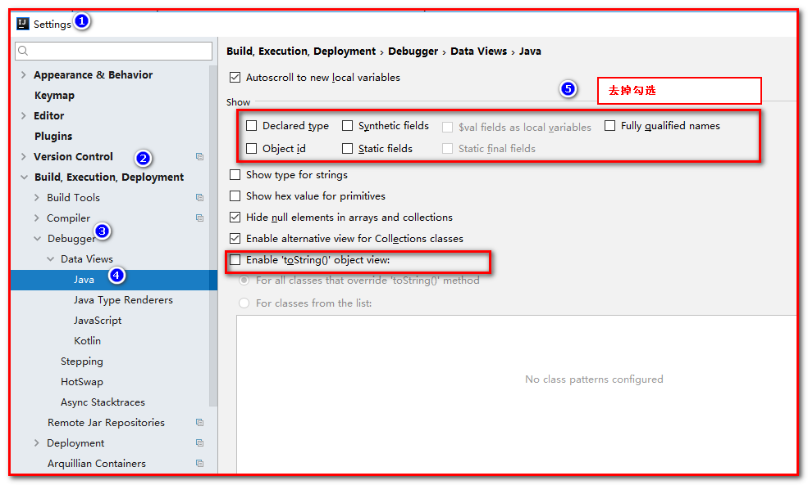
这里注意使用延迟加载的时候，需要留意懒加载异常（hibernate常见的异常）！！！！！，即在Session（EntityManager）对象关闭了，就失去了操作数据库的能力，不能产生sql，就无法将查询的结果封装到实体。
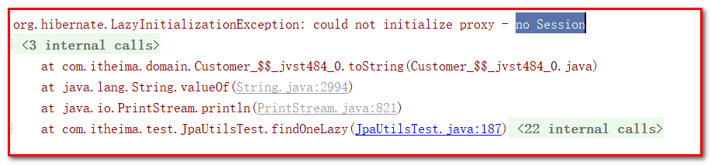

JPA中的复杂查询（JPQL）

JPQL全称Java Persistence Query Language

基于首次在EJB2.中引入的EJB查询语言(EJB QL),Java持久化查询语言(JPQL)是一种可移植的查询语言，旨在以面向对象表达式语言的表达式，将SQL语法和简单查询语义绑定在一起·使用这种语言编写的查询是可移植的，可以被编译成所有主流数据库服务器上的SQL。

其特征与原生SQL语句类似，并且完全面向对象，通过类名和属性访问，而不是表名和表的字段。
举例：
# sql（面向数据库表和表中字段）
SELECT * FROM cst_customer
SELECT * FROM cst_customer WHERE cust_name LIKE '%联%'

# jpql（面向对象和对象中的属性）
FROM Customer
FROM Customer WHERE custName LIKE '%联%'
为什么说jpql语句可移植的呢？比如分页
Mysql：SELECT * FROM cst_customer limit ?,?
Oracle：
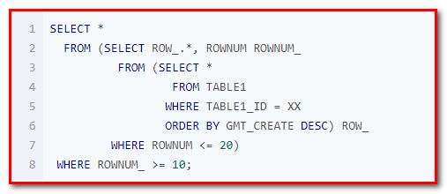

查询全部
//查询所有客户
@Test
public void findAll() {
EntityManager em = null;
EntityTransaction tx = null;
try {
//获取实体管理对象
em = JPAUtils.getEntityManager();
//获取事务对象
tx = em.getTransaction();
tx.begin();
// 创建query对象
String jpql = "from Customer";
Query query = em.createQuery(jpql);
// 查询并得到返回结果
List list = query.getResultList(); // 得到集合返回类型
for (Object object : list) {
System.out.println(object);
}
tx.commit();
} catch (Exception e) {
// 回滚事务
tx.rollback();
e.printStackTrace();
} finally {
// 释放资源
em.close();
}
}

分页查询
//分页查询客户
@Test
public void findPaged () {
EntityManager em = null;
EntityTransaction tx = null;
try {
//获取实体管理对象
em = JPAUtils.getEntityManager();
//获取事务对象
tx = em.getTransaction();
tx.begin();
//创建query对象
String jpql = "from Customer";
Query query = em.createQuery(jpql);
//起始索引，0表示从第1条开始检索
query.setFirstResult(0);
//每页显示条数
query.setMaxResults(2);
//查询并得到返回结果
List list = query.getResultList(); //得到集合返回类型
for (Object object : list) {
System.out.println(object);
}
tx.commit();
} catch (Exception e) {
// 回滚事务
tx.rollback();
e.printStackTrace();
} finally {
// 释放资源
em.close();
}
}

条件查询
//条件查询
@Test
public void findCondition () {
EntityManager em = null;
EntityTransaction tx = null;
try {
//获取实体管理对象
em = JPAUtils.getEntityManager();
//获取事务对象
tx = em.getTransaction();
tx.begin();
//创建query对象
String jpql = "from Customer where custName like ? ";
Query query = em.createQuery(jpql);
//对占位符赋值，从1开始
query.setParameter(1, "传智%");
//查询并得到返回结果
List list = query.getResultList(); //得到集合返回类型
for (Object object : list) {
System.out.println(object);
}
tx.commit();
} catch (Exception e) {
// 回滚事务
tx.rollback();
e.printStackTrace();
} finally {
// 释放资源
em.close();
}
}

也可以按照名称命名，指定参数
Query query = entityManager.createQuery("from Customer where custName like :name");
query.setParameter("name","%传智播客%");
List<Customer> list = query.getResultList();

排序查询
//根据客户id倒序查询所有客户
//查询所有客户
@Test
public void testOrder() {
EntityManager em = null;
EntityTransaction tx = null;
try {
//获取实体管理对象
em = JPAUtils.getEntityManager();
//获取事务对象
tx = em.getTransaction();
tx.begin();
// 创建query对象
String jpql = "from Customer order by custId desc";
Query query = em.createQuery(jpql);
// 查询并得到返回结果
List list = query.getResultList(); // 得到集合返回类型
for (Object object : list) {
System.out.println(object);
}
tx.commit();
} catch (Exception e) {
// 回滚事务
tx.rollback();
e.printStackTrace();
} finally {
// 释放资源
em.close();
}
}

统计查询
//统计查询
@Test
public void findCount() {
EntityManager em = null;
EntityTransaction tx = null;
try {
//获取实体管理对象
em = JPAUtils.getEntityManager();
//获取事务对象
tx = em.getTransaction();
tx.begin();
// 查询全部客户
// 1.创建query对象
String jpql = "select count(custId) from Customer";
Query query = em.createQuery(jpql);
// 2.查询并得到返回结果
Object count = query.getSingleResult(); // 得到唯一结果集对象返回类型，Long的类型
System.out.println(count);
tx.commit();
} catch (Exception e) {
// 回滚事务
tx.rollback();
e.printStackTrace();
} finally {
// 释放资源
em.close();
}
}

